

ФГАОУ ВО «Санкт-Петербургский политехнический университет Петра Великого» Институт компьютерных наук и технологий

Высшая школа киберфизических систем и управления

по дисциплине Практикум по программированию

Выполнил студент группы 23533/2

Руководитель

ассистент

В.Э. Ковалевский

Санкт-Петербург 2019

30.05.2019

А.А. Тарасов

Отчет по лабораторной работе

Статические члены класса

Задание:

Применить статические члены класса в своём проекте.

Что такое статический член класса?   
Класс – это составной пользовательский тип данных. В каждом объекте класса хранятся данные – члены объекта класса. Такие данные являются в общем случае уникальными для каждого объекта, и каждая копия хранится в отдельном месте в памяти. Статический же член класса не принадлежит объектам непосредственно, а принадлежит классу в целом. В памяти он является некоторой областью, к которой имеет доступ любой объект класса.

Применим статический член класса, чтобы создать статический шаблонный список данных.

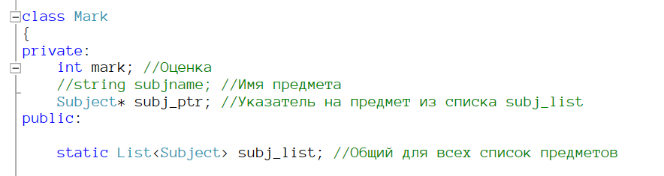

В классе Mark с модификатором public был создан статический член List<Subject> subj_list и статический метод void import_subj_list(const char* ), который должен заполнять subj_list.

Так этот метод вызывается: 

Как видно из моей лабораторной работы №4 прошлого семестра, всё это отлично работает.

Вывод: статические члены класса очень полезны для оптимизации кода и удобства работы с классами.